**بسم تعالی**

کیان پورآذر ۴۰۱۳۱۴۰۳

سوال ۱: 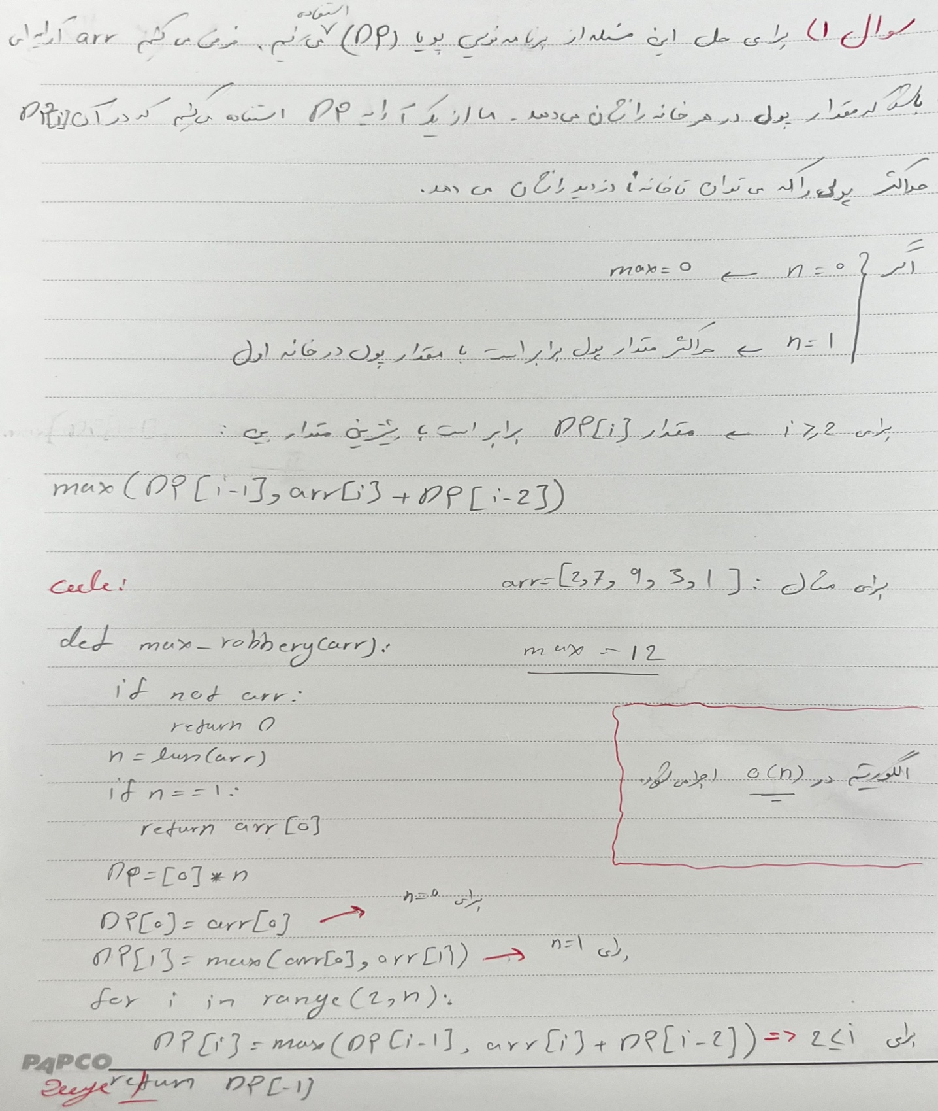

سوال ۲: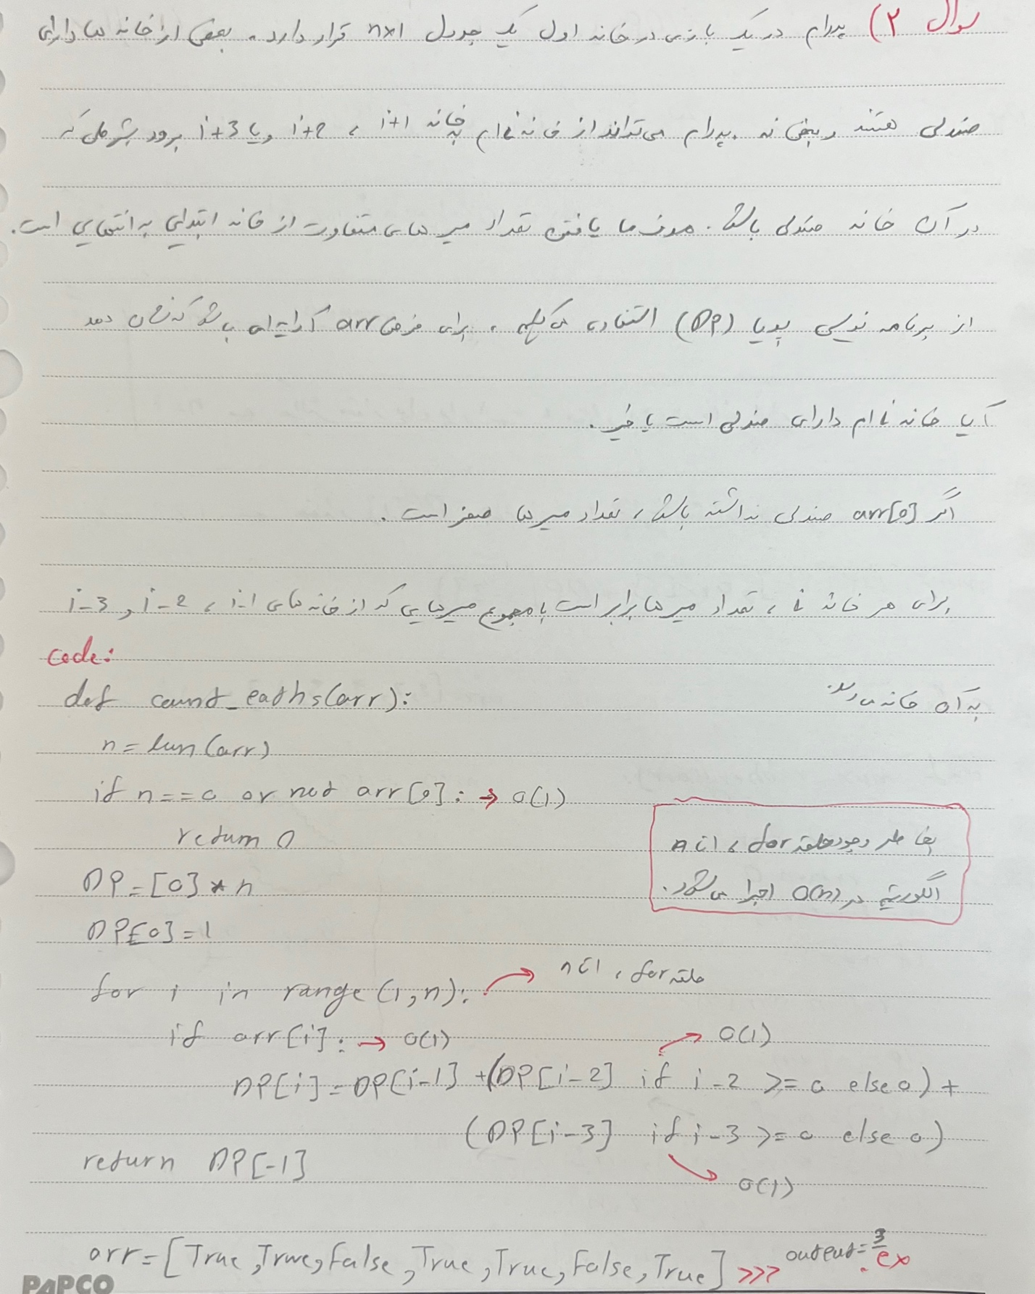

سوال ۳: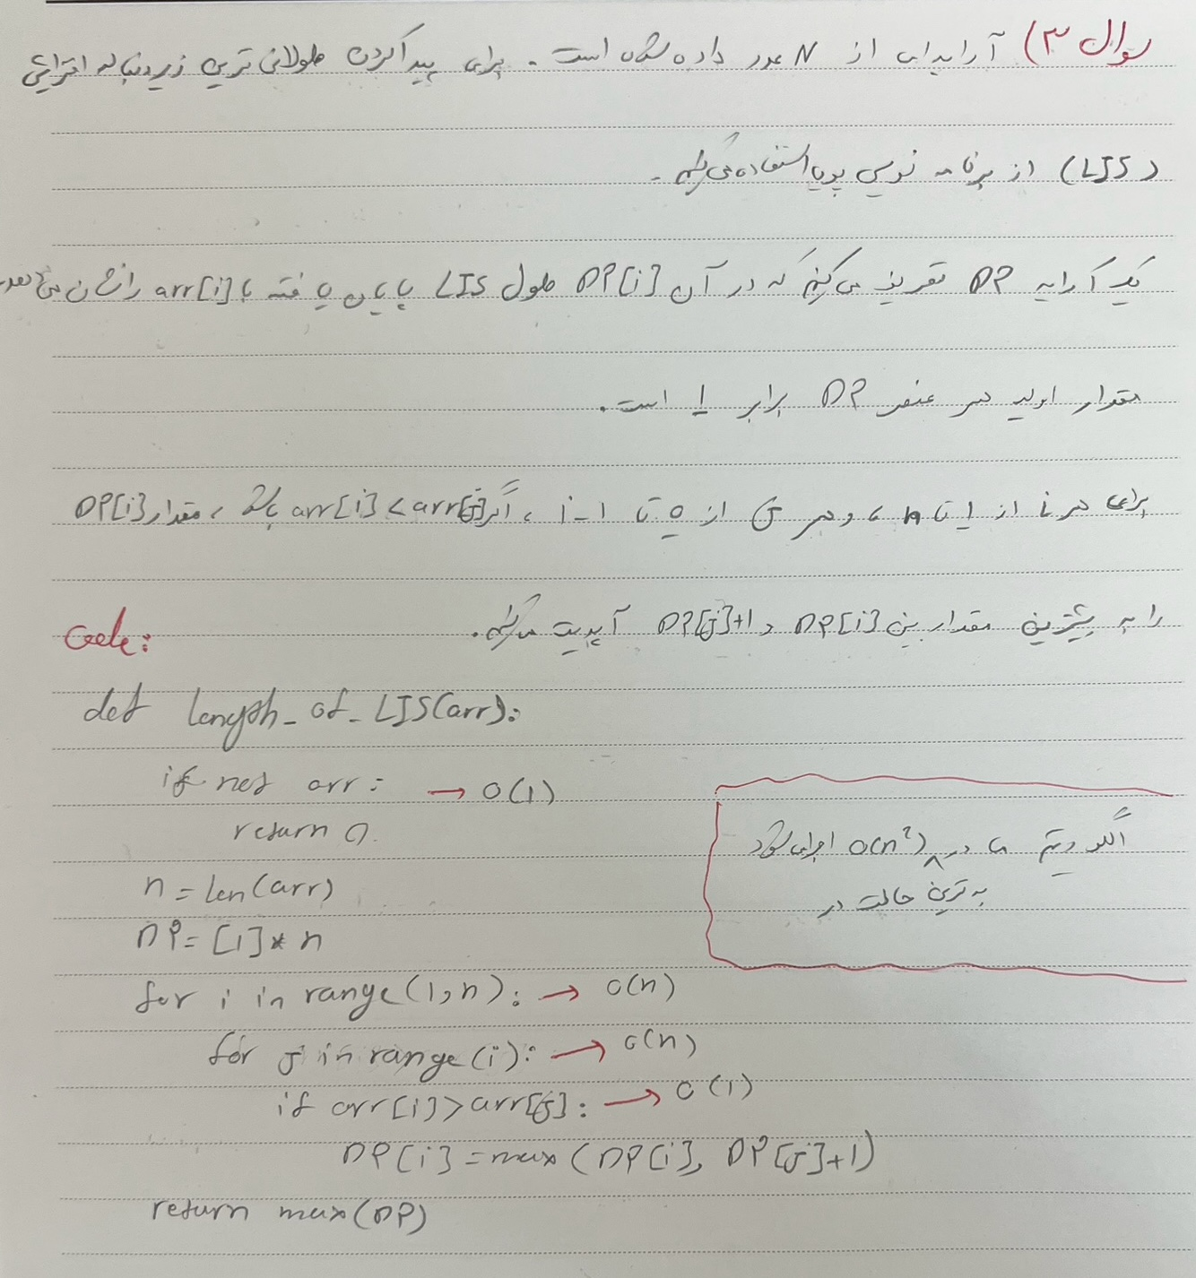

سوال ۴: